Volume 5 Nomor 1 Tahun 2025, 1-10

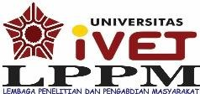
MANGGALI

Jurnal Pengabdian dan Pemberdayaan Masyarakat
http://e-journal.ivet.ac.id/index.php/manggali
Pemeliharaan Lingkungan Rawan Longsor Dan Erosi Melalui Kegiatan Reboisasi Bibit Tanaman Berdaya Jual di Desa Sadeng, Gunung Pati
Ahmad Indana Zulfa, Ryan Andre Saputra, Ainun Nafisah, Athiyatus Syifa*, Dwi Asih Kumala
Universitas Ivet ^{1,} ²
atiyahsyifa740@gmail.com*

DOI: https://doi.org/10.31331/manggali.v5i1.3300
Info Articles  Sejarah Artikel:  Disubmit :  Direvisi :  Disetujui :  Keywords:  Numeracy Literacy, Teaching Campus, Entrepreneurship | Abstrak Kuliah Kerja Nyata (KKN) Terpadu ini terkenal dengan sebutan KKN Era New Normal, Dalam program KKN yang dilaksanakan di Desa Sadeng, Kecamatan Gunungpati, kota Semarang ini, mahasiswa diharapkan dapat menggali permasalahan dan potensi desa dari segi kebencanaan dan membantu seperangkat warga desa membangun desa Sadeng sebagai Desa Tanggap Bencana. Pada dasarnya, desa Sadeng ini telah terkenal sebagai daerah rawan longsor dan erosi. Berdasarkan perihal inilah, kelompok KKN Desa Sadeng ini mengangkat judul Mewujudkan Desa Resilient melalui Literasi Kebencanaan berbasis identitas budaya lokal: Pemeliharaan Lingkungan Rawan Longsor Dan Erosi Melalui Kegiatan Reboisasi Bibit Tanaman Berdaya Jual dengan masih memanfaatkan potensi wirausaha dan wisata di atas sebagai program kerja tambahan bagi kelompok KKN Terpadu Desa Sadeng.  Kata Kunci: Pemeliharaan lingkungan; Reboisasi bibit tanaman berdaya jual Era new normal.
 | Abstract
This Integrated Real Work Lecture (KKN) is known as the New Normal Era KKN, In the KKN program which is carried out in Sadeng Village, Gunungpati District, Semarang city, students are expected to be able to explore the problems and potentials of the village in terms of disasters and help a set of villagers build Sadeng village as a Disaster Response Village. Basically, Sadeng village has become famous as an area prone to landslides and erosion. Based on this matter, the Sadeng Village KKN group raised the title Realizing a Resilient Village through Disaster Literacy based on local cultural identity: Maintenance of an Environment Prone to Landslides and Erosion Through Reforestation Activities of Saleable Plant Seeds while still utilizing the entrepreneurial and tourism potential above as an additional work program for the Sadeng Village Integrated KKN group.

Keywords: Environmental maintenance; Reforestation of plant seeds with the power of the new normal era.

Alamat Korespondensi:  E-mail: supernpva_3sty@yahoo.com | p-ISSN: 2715-5757  e-ISSN: 2798-4435

PENDAHULUAN
Indonesia merupakan negara maritim terbesar di dunia dengan laut terluas sebesar 3,9 juta km, pulau terbanyak (17.508) dan terpanjang kedua di dunia setelah Kanada (81.000 km) (Arfianto et al., 2018). Kondisi ini harus diwaspadai, karena kawasan maritim Indonesia merupakan daerah yang secara tektonik sangat labil. Kawasan ini terkenal sebagai salah satu pinggiran benua yang sangat aktif di muka bumi (Dipastono, 2005). Kondisi geografis, geologis, hidrologis dan demografis yang rawan terhadap bencana dengan frekuensi yang cukup tinggi, memerlukan penanganan bencana yang yang sistimatis (Kusuma et al., 2022). Dalam Undang-Undang Nomor 24 Tahun 2007 tentang penanggulangan bencana, bahwa yang dimaksud dengan bencana adalah peristiwa atau serangkaian peristiwa yang mengancam dan mengganggu kehidupan dan penghidupan masyarakat yang disebabkan oleh faktor alam maupun faktor non alam, sehingga menyebabkan adanya korban jiwa, terjadinya kerusakan lingkungan, kerugian harta dan benda, serta dampak psikologi seperti trauma yang dialami masyarakat.
Menurut Undang-Undang Nomor 24 Tahun 2007, bencana terbagi menjadi 3 jenis yaitu: 1) bencana alam seperti gempa bumi, tsunami, meletusnya gunung api, badai dan kekeringan; 2) bencana sosial karena ulah manusia seperti konflik, perang, serangan teroris, kegagalan teknologi dan hama penyakit; dan 3) bencana yang disebabkan campuran alam dan manusia, seperti banjir, kebakaran hutan dan kekurangan pangan (IDEP, 2007). Berdasarkan undang undang tersebut, maka suatu peristiwa dianggap sebagai bencana jika menimbulkan kerusakan dan kerugian dalam kehidupan masyarakat. Wilayah pesisir Lombo termasuk daerah rawan terhadap bencana. Pulau Lombok merupakan salah satu pulau terbesar di Provinsi Nusa Tenggara Barat (NTB) juga memiliki tingkat kerawanan yang tinggi terhadap bencana (Santoso et al., 2019). Hal ini dikarenakan bagian selatan pulau Lombok berhadapan langsung dengan Samudra Hindia yang merupakan pertemuan dua lempeng yaitu lempeng Benua Asia dan lempeng Benua Australia (Santoso et al., 2019).
Program Kuliah Kerja Nyata (KKN) ialah program pengabdian kepada masyarakat merupakan salah satu program yang wajib dilaksanakan, baik oleh dosen maupun oleh mahasiswa, dengan berlandaskan pada prinsip- prinsip: kompetensi akademik, jiwa kewirausahaan (entrepreneurship), dan profesional, sehingga dapat menghasilkan program pengabdian kepada masyarakat yang bermutu, relevan, dan sinergis dalam masyarakat.

Desa Sadeng sendiri terdiri dari 7 dusun, Sadeng 01, Sadeng 02, Desel, Bendosari, Ngelosari, Bukit Manyaran Permai, Jogoprono, Greenwood. Berdasarkan hasil survai yang telah dilaksanakan dari 20 februari 2025, potensi bencana yang membutuhkan ketanggapan masyarakat maupun mahasiswa peserta KKN Desa Sadeng.

METODE
Metode pelaksanaan pelaksanaan pemeliharaan lingkungan rawan longsor dan erosi melalui kegiatan reboisasi bibit tanaman berdaya jual. Tata Laksana Pengelolaan Program Kerja Desa Tanggap Bencana merupakan program kegiatan atau tema kegiatan Kuliah Kerja Nyata (KKN) Terpadu FKIP Universitas Mataram yang terbilang terbaru dan rincian terkait pengertian dan tujuan tema ini belumlah diuraikan dalam pedoman Kuliah Kerja Nyata Era New Normal Universitas Mataram 2021. Secara umum, program kerja Desa Tanggap Bencana ditujukan untuk meningkatkan kapasitas masyarakat desa dalam membantu desa maupun masyarakatnya untuk menjadi siaga dalam menghadapi bencana alam, sosial, maupun biologis di masa mendatang serta menanggani bencana yang telah menimpa atau sedang menimpa desa beserta masyarakatnya. Dengan ditugaskannya mahasiswa peserta KKN UNISVET tahun 2025 dalam program kerja Desa Tanggap Bencana, diharapkan mahasiswa dapat membantu masyarakat desa untuk bangkit dari bencana atau musibah yang menimpa serta membangun potensi baru dari desa binaannya. Adapula berbagai jenis bencana, baik bencana alam, sosial atau biologis yang dapat menimpa suatu daerah secara situasional dan mahasiswa diharapkan dapat menyesuaikan tema KKN mereka dengan keadaan desa secara riil. Oleh karena itu, maka dituangkanlah program kerja dari tema Kuliah Kerja Nyata (KKN) mahasiswa KKN Desa Kekait, Kecamatan Gunungsari, Kabupaten Lombok Barat dalam program kerja pemeliharaan lingkungan rawan longsor dan erosi melalui kegiatan reboisasi bibit tanaman berdaya jual.
Tabel 1. Tahapan Kegiatan Pengabdian

NO | Tahapan Kegiatan | Kegiatan Pengabdian
1. | Tahap I Persiapan | - Observasi, dilakukan untuk mengetahui apa saja program kerja yang dapat dilakukan di Desa Sadeng.  - Koordinasi, Melakukan koordinasi dengan DPL, lurah dan RW mengenai program kerja yang akan mahasiswa lakukan khususnya reboisasi
2. | Tahap II Pelaksanaan | - Mahasiswa mengajukan surat permohonan bantuan bibit kepada persemaian.  - Mahasiswa mengajak dan bekerja sama dengan karang taruna dan masyarakat desa Sadeng dalam melakukan penanaman bibit pohon.  - Mahasiswa secara berkala memonitoring perkembangan tanaman reboisasi dengan mengunjungi lokasi penanaman bibit (monitor dan melakukan pemeliharaan bibit sehingga bibit tersebut dapat bertumbuh dengan baik.  - Sehubungan dengan keterlibatan karang taruna beserta masyarakat umum lainnya yang turut bergabung dalam proses reboisasi, mahasiswa menggunakan uang khas untuk membeli konsumsi berupa nasi dan air (pagi), snack dan kopi (siang) untuk para partisipan program kerja.
3. | Tahap III Evaluasi | - Penyusunan laporan kegiatan  - Evaluasi pelaksanaan program kerja.

HASIL DAN PEMBAHASAN

Reboisasi dapat didefinisikan sebagai proses penanaman kembali pohon didaerah yang terkena gangguan alam seperti kebakaran hutan, kekeringan, dan serangan hama, atau yang tidak alami. Seperti penebangan, pertambangan, pembukaan lahan pertanian, dan pembangunan. Dengan menanan pohon dikawasan yang telah terdegradasi atau gundul reboisasi membantu lingkungan dengan menjamin atau mempercepat pembentukan kembai struktur hutan yang sehat dengan menumbuhkan kembali kanopi hutan dan melestarikan keanekaragaman hayati dalam ekosistem. Tujuan utama dari program pemeliharaan lingkungan rawan longsor dan erosi melalui kegiatan reboisasi bibit tanaman berdaya jual adalah untuk membantu warga masyarakat di desa kekait kecamatan gunung sari kabupaten lomobk barat. Dengan bibit tanaman yang berdaya jual berjumlah 50 bibit, dengan lima jenis tanaman yang bervariasi seperti tanaman durian, kepundung, jambu kristal, sawo, dan nangka. dengan melaukukan reboisasi akan mendapatkan manfaat seperti mencegah erosi tanah, yang bisa disebabkan oleh angin dan juga air hujan yang berturut-turut membuat tanah tetap kokoh sehingga resiko tanah longsor bisa dihindari, dan juga dapat mengurangi efek dari pencemaran udara dan global.

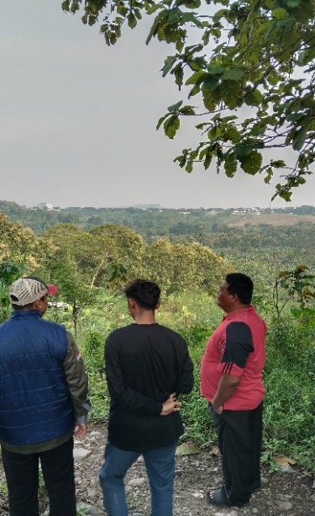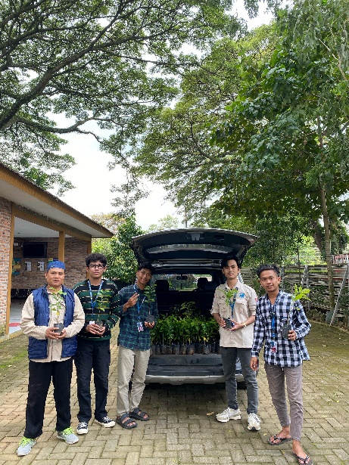

Gambar 1. Survey lokasi reboisasi Gambar 2. Pengambilan bibit di persemaian

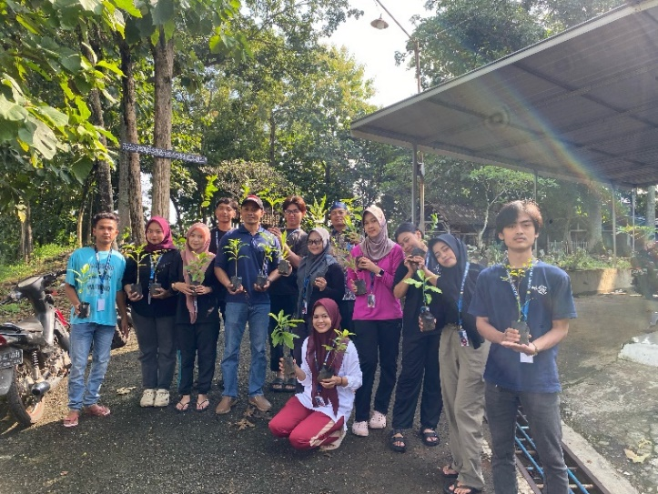

Gambar 3. Penyerahan bibit kepada pihak kelurahan sadeng

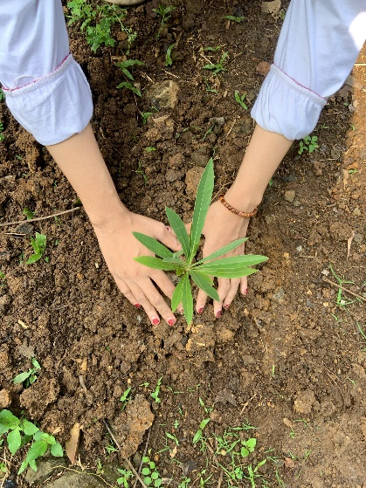

Gambar 4. Penanaman bibit pertama

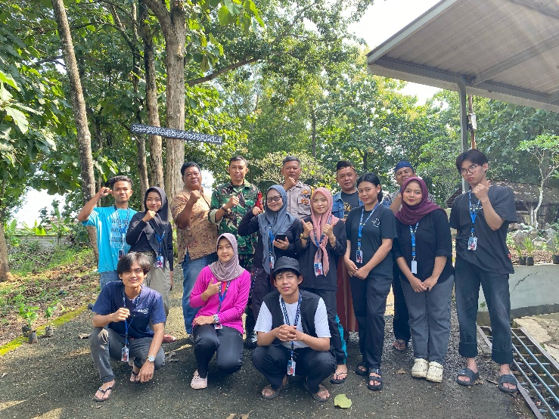

Gambar 5. Pendampingan babinsa kelurahan sadeng

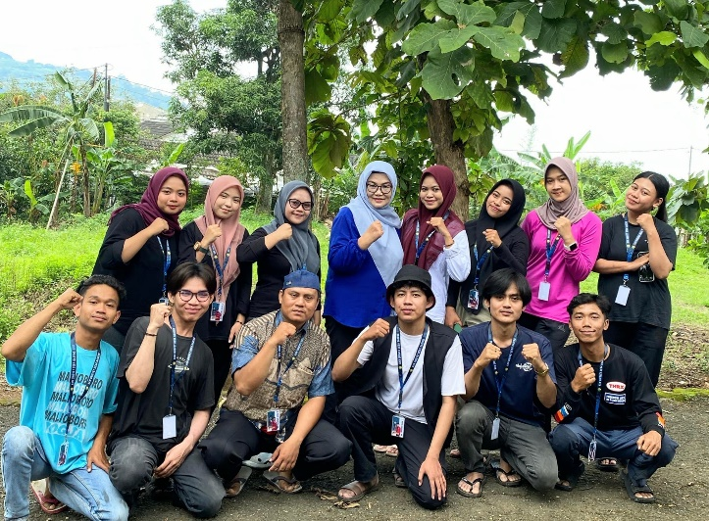

Gambar 6. Tim KKN Desa Sadeng bersama DPL

TABEL 1 Daftar nama bibit tanaman reboisasi
No | Nama Bibit | Jumlah
1. | Alpukat | 20
2. | Jambu biji | 20
3. | Sirsat | 20
4. | Ketapang kencana | 40
5. | Tabebuya | 20

SIMPULAN
Berdasarkan hasil uraian diatas desa kekait dapat disimpulkan bahwa lahan dan lokasi di desa Sadeng membawa dampak yang bagus untuk hasil tani yang signifikan dan subur untuk proses penumbuhan tanaman yang bernilai jual dan dengan adanya program reboisasi atau penghijauan dapat memberikan dampak positif dikalangan masyarakat yang bermata pencaharian sebagai pedagang di desa kekait. Namun, permasalahan tersebut tidak menyurutkan mahasiswa KKN Universitas Ivet untuk melakukan inovasi agar sector kembali stabil. Hal ini dibuktikan dengan terciptanya “pemeliharaan lingkungan rawan longsor dan erosi melalui kegiatan reboisasi bibit tanaman berdaya jual, Reboisasi merupakan penanaman kembali hutan yang telah gundul atau tandus, tidakan reboisasi ini untuk menanami hutan yang gundul akibat di tebang atau akibat bencana alam. Tujuan dari reboisasi ini yaitu untuk meningkatkan kualitas hidup makhluk hidup khususnya manusia melalui kualitas peningkatan sumber daya alam. kegiatan reboisasi bibit tanaman berdaya jual untuk dapat bermanfaat dan adanya nilai jual untuk masyarakat di desa Sadeng kecamatan gunung pati kota Semarang .

Ucapan Terimakasih
Penulis mengucapkan terimakasih kepada tim mahasiswa KKN unisvet desa Sadeng yang telah memberi dukungan dan kerja kerasnya. Dan ucapan terimakasih untuk dosen pembimbing lapangan kami yaitu bapak Dr. Dwi Asih Kumala Yang telah membimbing dan mengarahkan kegiatan kami selama berada di lapangan.

DAFTAR PUSTAKA
Arfianto, A. Z., Rahmat, M., Setiyoko, A., Handoko, C., Hasin, M., Utari, D., Widodo, H., & Aminudin, A. (2018). Perangkat Informasi Dini Batas Wilayah Perairan Indonesia Untuk Nelayan Tradisional Berbasis Arduino Dan Modul GPS Neo-6M. Joutica, 3, 163. https://doi.org/10.30736/jti.v3i2.229
Kusuma, D.A. Ulfa, S.M., Arni Emiza Febrianti, Rosiatul Ismi, Siti Nuriah, Nurul Zainiyah, Rina Nuranjanisa, Soraya Rosanti, Ni Komang Eva Yuniasih, Tiara Hesti Amanda, Mila Andara, & Sumardi, L. (2022). Edukasi Tanggap Bencana Melalui Kegiatan Sosialisasi Guna Mewujudkan Masyarakat Desa Pijot Yang Tangguh. Jurnal Pengabdian Magister Pendidikan IPA, 5(1), 203–207. https://doi.org/10.29303/jpmpi.v5i1.1302
Santoso, D., Yamin, M., & Makhrus, M. (2019). Penyuluhan Tentang Mitigasi Bencana Tsunami Berbasis Hutan Mangrove Di Desa Ketapang Raya Kecamatan Keruak Lombok Timur. Jurnal Pengabdian Magister Pendidikan IPA, 2(1). https://doi.org/10.29303/jpmpi.v1i2.242
Syardiansah, S. (2019). Peranan Kuliah Kerja Nyata Sebagai Bagian Dari Pengembangan Kompetensi Mahasiswa. JIM UPB (Jurnal Ilmiah Manajemen Universitas Putera Batam), 7(1), 57–68. https://doi.org/10.33884/jimupb.v7i1.915

